Операция "Зимняя рыбалка": предупреждение происшествий на водных объектах
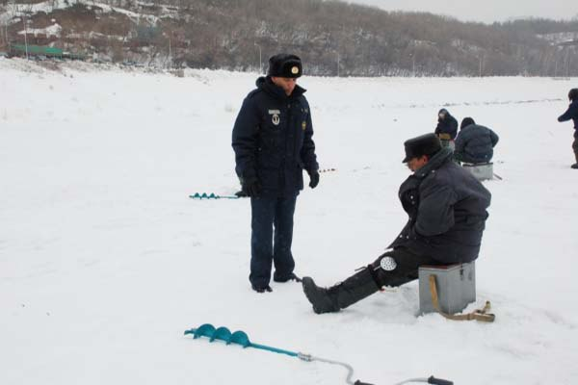
Инспекторы ГИМС Главного управления МЧС России по Ленинградской области продолжают ежедневные патрулирования водных объектов в рамках операции «Зимняя рыбалка 2015-2016» с целью предупреждения чрезвычайных ситуаций и обеспечения безопасности людей на льду.
С начала операции инспекторы ГИМС выявляют незарегистрированные ледовые переправы, провели 20 совместных профилактических рейдов с представителями муниципальных образований, спасательных служб, ВОСВОД и другими общественными организациями в местах выхода людей на лед. Также провели более 200 профилактических бесед с рыбаками, лекций в образовательных учреждениях об опасности выхода на лед
Любителям зимней рыбалки стоит помнить, что выход на лёд разрешён не везде. Узнать о местах запрета выхода на лёд можно на сайтах районных Администраций и муниципальных образований. Несоблюдение официальных постановлений влечет наложение административных штрафов.
Чтобы любимое занятие не превратилось в борьбу за выживание на оторвавшейся льдине в условиях низкой минусовой температуры, необходимо соблюдать достаточно простые правила:
Выходя на лед нужно быть внимательным и соблюдать меры безопасности!
- Отправляясь на рыбалку, необходимо предупредить родных и близких о планируемом маршруте следования.
- Безопасным для человека считается лед толщиной не менее 10 сантиметров в пресной воде и 15 см в соленой.
- В устьях рек и притоках прочность льда ослаблена. Лед непрочен в местах быстрого течения, бьющих ключей и стоковых вод, а также в районах произрастания водной растительности, вблизи деревьев и камыша.
- Если температура воздуха выше 0 градусов держится более трех дней, то прочность льда снижается на 25 %.
- Прочность льда можно определить визуально: лёд прозрачный голубого, зеленого оттенка - прочный, а прочность льда белого цвета в 2 раза меньше. Лёд, имеющий оттенки серого, матово-белого или желтого цвета является наиболее ненадежным. Такой лёд обрушивается без предупреждающего потрескивания.
- Не отпускать детей на лед (на рыбалку, катание на лыжах, коньках) без сопровождения взрослых.
Правила поведения на льду:

- Нельзя выходить на лед в темное время суток и при плохой видимости (туман, снегопад, дождь).
- При вынужденном переходе водоема безопаснее всего придерживаться проторенных троп или идти по уже проложенной лыжне. Но если их нет, надо перед тем, как спуститься на лед, очень внимательно осмотреться и наметить предстоящий маршрут.
- Нельзя проверять прочность льда ударом ноги. Если после первого сильного удара поленом или лыжной палкой покажется хоть немного воды, — это означает, что лед тонкий, по нему ходить нельзя. В этом случае следует немедленно отойти по своему же следу к берегу, скользящими шагами, не отрывая ног ото льда и расставив их на ширину плеч, чтобы нагрузка распределялась на большую площадь. Точно так же поступают при предостерегающем потрескивании льда и образовании в нем трещин.
- Оказавшись на тонком, потрескивающем льду, следует осторожно повернуть обратно и скользящими шагами возвращаться по пройденному пути к берегу.
- На замерзший водоем необходимо брать с собой прочный шнур длиной 20 — 25 метров с большой глухой петлей на конце и грузом. Груз поможет забросить шнур к провалившемуся в воду товарищу, петля нужна для того, чтобы пострадавший мог надежнее держаться, продев ее под мышки.
- При переходе водоема группой необходимо соблюдать расстояние друг от друга (5-6 м).
- Замерзшую реку (озеро) лучше переходить на лыжах, при этом крепления лыж нужно расстегнуть, чтобы при необходимости быстро их сбросить; лыжные палки держать в руках, не накидывая петли на кисти рук, чтобы в случае опасности сразу их отбросить.
- Особенно осторожным нужно быть в местах, покрытых толстым слоем снега, в местах быстрого течения и выхода родников, вблизи выступающих над поверхностью кустов, осоки, травы, в местах впадения в водоемы ручьев, сброса вод промышленных предприятий.
- Если есть рюкзак, повесить его на одно плечо, что позволит легко освободиться от груза в случае, если лед провалится.
- При рыбной ловле на льду не рекомендуется делать лунки на расстоянии 5-6 метров одна от другой. Чтобы избежать беды, у рыбака должны быть спасательный жилет или нагрудник, а также веревка - 15-20 м длиной с петлей на одном конце и грузом 400-500 г на другом.

